UNIVERSITAS 17 AGUSTUS 1945 SAMARINDA
FAKULTAS ISOSPOL
PRODI ILMU ADMINISTRASI NEGARA

Website : www.sospol.untag-smd.ac.id
Mail : sospol@untag-smd.ac.id
Nama | : Nurjannah, S.E, M.P
TTL | : Sinjai, 12 Maret 1974 | 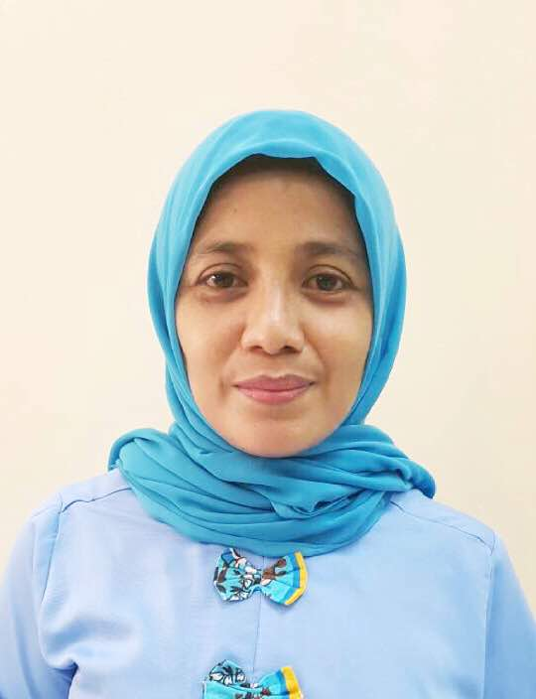  FOTO 3 X 4
Pendidikan Terakhir | : S2 Pertanian Unmul
Jabatan | : Kasub Keuangan&Kepegawaian
Tahun Rekrutmen | : 2017
SK. Yayasan | : 036/YP.17/SK/III/2017
Update Mai 2017 www.sospol.untag-smd.ac.id

FISIPOL

